Participación en Convocatoria

Realización del caso de Uso PCN12

Version 1.0

Revisión Historica

|  |  |  |  |
| --- | --- | --- | --- |
| **Date** | **Version** | **Description** | **Author** |
| 05-Septiembre-2014 | 1.0 | Creación de la plantilla | Julian David Serna Echeverri |
| 06-Septiembre-2014 | 1.1 | Descripción de la realización del Casosde Uso | Julian David Serna Echeverri |
| 07-Septiembre-2014 | 1.2 | Agregación de los diagramas de secuencia, colaboración. | Erica Reyes Julian David Serna |
| 07-septiembre-2014 | 1.3 | Revision de la plantilla | Erica Reyes  Julian Serna |

Tabla de Contenidos

1. Introduction 4

1.1 Propósito 4

2. Caso de Uso PCN012: Postular en convocatoria-dilgenciar Participantes 5

2.1 Descripción Breve: 5

2.2 Flujo Básico de Eventos 5

2.3 Flujos Alternativos 6

2.4 Diagramas de Interacción 7

2.4.1 Diagrama de Secuencia 7

2.4.2 Diagrama de Colaboración 9

2.4.3 Diagrama de clases 9

Realización del Caso-Uso PCN12

# Introduction

En el siguiente documento se describe toda la información, descripción, flujos de eventos, flujos alternos, Diagramas de interacción del caso de uso de Postular en Convocatoria-servicio-Diligenciar Participantes.

**Propósito**

El propósito de este documento es mostrar la realización del caso de uso del módulo participación en convocatoria, para luego poderlos implementar de una formas más fácil.

# Caso de Uso PCN12: *Postular en Convocatoria-Servicio –* Diligenciar Participantes

## Descripción Breve:

Este caso de uso Permite a un Usuario de la Comunidad Colciencias diligenciar los participantes que participan en la convocatoria

## Flujo Básico de Eventos

### El usuario de la comunidad selecciona alguna de las pestañas de Participantes configuradas en el caso de uso CON17 Personalizar Convocatoria-Servicio – Configurar Roles Participantes.

### El sistema muestra los roles que se han configurado en dicha sección.

### El usuario selecciona el rol que va a configurar

### Dependiendo del rol seleccionado, si este está dirigido a personas u organización le muestra al usuario un selector para buscar personas u organizaciones. Si el usuario no tiene aún el nombre del participante, debe seleccionar la casilla Anónimo.

### El usuario digita número de identificación del participante, el sistema busca en organizaciones o personas según esté configurado el rol, lista el actor coincidente con los parámetros de búsqueda y lo asigna al rol.[A1]

### El usuario puede asignar tantos actores al Rol como esté determinado en la cantidad máxima configurada mediante el caso de uso CON17 Personalizar Convocatoria-Servicio – Configurar Roles Participantes.

### El Usuario Selecciona el siguiente Rol de la lista y continúa en el paso 4.

### El sistema registra los participantes y los roles asignados.

## Flujos Alternativos

### [A1] Si el actor no se encuentra registrado, el sistema muestra mensaje de Actor No Encontrado al usuario.

## Diagramas de interacción

### Diagrama de secuencia

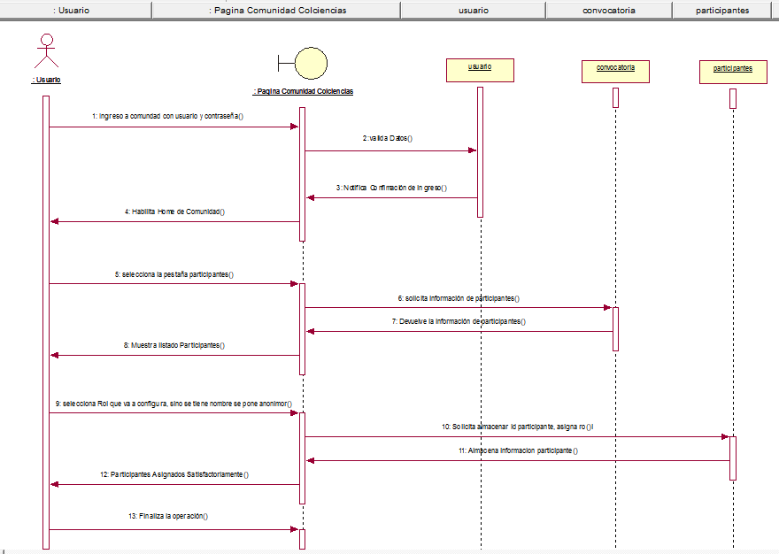

### Diagrama de colaboración

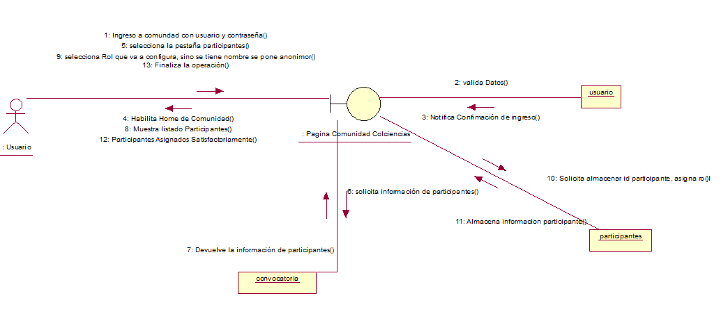

### Diagrama de clases

